Ministerul Educației, Culturii și Cercetării al Republicii Moldova Universitatea Tehnică a Moldovei Facultatea Calculatoare, Informatică și Microelectronică

Raport la

Lucrarea de laborator Nr. 4

Disciplina: Programare orientata pe obiecte

Tema: ” Mostenirea si Compozitia”

Au efectuat: Seremet Iulian, TI-195

A verificat: lector universitar: V.Mititelu

Chișinău – 2020

Scopul lucrării:

studierea moştenirii, avantajele şi dezavantajele studierea compoziţiei
studierea regulilor de definire a moştenirii şi compoziţiei studierea formelor de moştenire
studierea iniţializatorilor principiul de substituţie moştenire şi compoziţie

Varianta 5

а) Să se creeze clasa lichid, care conţine denumirea (pointer spre char), densitatea. Definiţi constructorii, destructorul, operatorii fluxului de intrare. Creaţi o clasă derivată – băuturi alcoolice, care conţine tărie. Determinaţi funcţiile de redenumire a densităţii şi a tăriei.

- Să se creeze clasa buton, care conţine un text anumit. Definiţi constructorii şi metodele de acces. Creaţi clasa fereastra, care conţine un buton şi coordonatele ferestrei. Definiţi constructorii şi destructorul. Definiţi clasa derivată fereastra cu buton şi cu un mesaj. Definiţi constructorii, destructorul şi operatorii fluxului de ieşire.

a)

#include <iostream>

#include <stdio.h>

#include <string.h>

class Lichid{

public:

std::string denumire;

double densitate;
Lichid(){

printf("Constructorul a fost apelat\n");

}

Lichid(std::string a, double b){

this->denumire = a;

this->densitate = b;

}

~Lichid(){

printf("\nLichidul a fost eliminat\n");

}

void modificareDensitate(double a){

this->densitate = a;

}

friend std::ostream& operator<<(std::ostream& output, const Lichid &D){ output << D.denumire << std::endl << D.densitate << std::endl; }
friend std::istream &operator>>( std::istream &input,Lichid &D ) { printf("\nIntrodu Denumirea: "); input >> D.denumire; printf("\nIntrodu Densitatea: ");input >> D.denumire; }

};

class Alcool:public Lichid{

private:

double tarie;
public:

Alcool(){

printf("Constructorul a fost apelat: ");

}

Alcool(std::string a, double b, double c){

this->denumire = a;

this->densitate = b;

this->tarie = c;

}

void modificareTarie(double a){

this->tarie = a;

}

friend std::ostream& operator<<(std::ostream& output, const Alcool &D){

output << D.denumire << " - Denumirea\n" << D.densitate << " - Densitatea\n" <<

D.tarie << " - Tarie\n" << std::endl;

}

friend std::istream &operator>>( std::istream &input,Alcool &D ) { printf("\nIntrodu Denumirea: "); input >> D.denumire; printf("\nIntrodu Densitatea: "); input >> D.densitate; printf("\nIntrodu taria: "); input >> D.tarie; }

};

int main(){

Alcool A;
std::cin >> A;

std::cout << A;

A.modificareDensitate(1.048);

A.modificareTarie(7);

std::cout << A;

return 0;

}

Rezultatul:
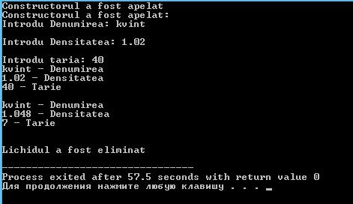

b)

#include <stdio.h>

#include <string.h>

class Buton{

public:

std::string text;

Buton(){
printf("Constructorul a fost apelat\n");

}

Buton(std::string a){

this->text = a;

}

~Buton(){

printf("\nButonul a fost eliminat\n");

}

void modificareText(double a){

this->text = a;

}

void afisareText(double a){

printf("%s\n", text);

}

};

class Punct{

public:

double x,y;

Punct(){

printf("Punctul a fost apelat\n");

}

Punct(double a, double b){

this->x = a;

this->y = b;

}
};

class Fereastra{

public:

Punct A,B,C,D;

Buton buton;

Fereastra(){

printf("Constructorul a fost apelat: ");

}

Fereastra(Punct a, Punct b, Punct c, Punct d, Buton e){

this->A.x = a.x;

this->A.y = a.y;

this->B.x = b.x;

this->B.y = b.y;

this->C.x = c.x;

this->C.y = c.y;

this->D.x = d.x;

this->D.y = d.y;

this->buton.text = e.text;

}

~Fereastra(){

printf("Deconstructorul a fost apelat");

}

};

class FereastracuMesaj:public Fereastra{

private:
std::string mesaj;

public:

FereastracuMesaj(){

printf("\nConstructorul a fost apelat");

}

FereastracuMesaj(Punct a, Punct b, Punct c, Punct d, Buton e, std::string f){

this->A.x = a.x;

this->A.y = a.y;

this->B.x = b.x;

this->B.y = b.y;

this->C.x = c.x;

this->C.y = c.y;

this->D.x = d.x;

this->D.y = d.y;

this->buton.text = e.text;

this->mesaj = f;

}

~FereastracuMesaj(){

printf("Deconstructorul a fost apelat\n");

}

friend std::ostream& operator<<(std::ostream& output, const FereastracuMesaj &E){

printf("Punctul A: ("); output << E.A.x << " , " << E.A.y << (") \n");

printf("Punctul B: ("); output << E.B.x << " , " << E.B.y << (") \n");

printf("Punctul C: ("); output << E.C.x << " , " << E.C.y << (") \n");

printf("Punctul D: ("); output << E.D.x << " , " << E.D.y << (") \n");
output << "Textul butonului: " << E.buton.text;

output << "\nMesajul Ferestrei: " << E.mesaj;

return output;

}

};

int main(){

std::string whatever1 = "Button";

std::string whatever2 = "Message";

FereastracuMesaj A(Punct(0,0), Punct(10,0), Punct(0,5), Punct(10,5), whatever1,

whatever2);

std::cout << A;

printf("\n");

return 0;

}

Rezultatul:
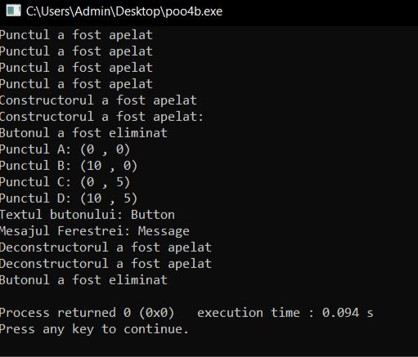

Concluzie: In aceasta lucrare de laborator, datorita cunostintelor obtinute la cursuri si individual, am rezolvat probleme la tema Mostenirea si Compozitia. Le am rezolvat cu succes.

